Лабораторная работа №2

Дискреционное разграничение прав в Linux. Основные атрибуты

Дугаева Светлана Анатольевна

Содержание

Цель работы 1

Выполнение лабораторной работы 1

Выводы 7

# Цель работы

Получение практических навыков работы в консоли с атрибутами файлов, закрепление теоретических основ дискреционного разграничения доступа в современных системах с открытым кодом на базе ОС Linux.

# Выполнение лабораторной работы

1. В установленной при выполнении предыдущей лабораторной работы операционной системе создала учётную запись пользователя guest(рис. @fig:001)

Создание учетной записи

Создание учетной записи

1. Задала пароль для пользователя guest (рис. @fig:002)

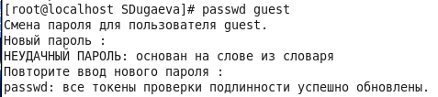

Задание пароля

1. Вошла в систему от имени пользователя guest.
2. Определила директорию, в которой я нахожусь, командой pwd. Она является домашней (рис. @fig:003)

Опредение директории

Опредение директории

1. Уточнила имя пользователя командой whoami (рис. @fig:004)

Команда whoami

Команда whoami

1. Уточнила имя пользователя, его группу, а также группы, куда входит пользователь, командой id (рис. @fig:005)

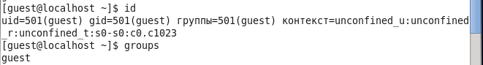

Команды id и groups

uid=501, gid=501. Команда groups выводит только названии группы, в которой состоит данный пользователь, а команда id выводит еще и id пользователя и группы, а так же данные о группах, в которых он состоит.

1. Полученная информация об имени пользователя совпадает с данными, выводимыми в приглашении командной строки.
2. Посмотрю файл etc/passwd командой cat /etc/passwd | grep guest (рис. @fig:006)

Просмотр файла etc/passwd

Просмотр файла etc/passwd

uid=501, gid=501, эти значения совпадают с тем, что мы получили в пункте 6.

1. Определю существующие директории (рис. @fig:007)

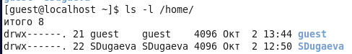

Директории

Доступ был получен. У создателя директории есть права на чтение, выполнение и запись файлов в директории. У остальных пользователей(в том числе пользователей групп никаких прав нет.

1. Проверила какие расширенные атрибуты установленны на поддиректориях как текущего так и других пользователей (рис. @fig:008)

Проверка расширенных атрибутов

Проверка расширенных атрибутов

Значит, мы можем использовать extent’ы блоков для хранения файла.

1. Создала в домашней директории поддиректорию dirl (рис. @fig:009)

Создание поддиректории

Создание поддиректории

Определила права доступа (рис. @fig:010)

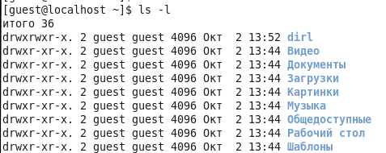

Права доступа

У всех пользователей есть права на чтение и выполнение, но только у создателя есть права на запись.

Проверила расширенные атрибуты (рис. @fig:011)

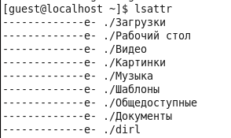

Расширенные атрибуты

Аналогично предыдущему пункту.

1. Сняла с директории dirl все атрибуты и проверила правильность выполнения (рис. @fig:012)

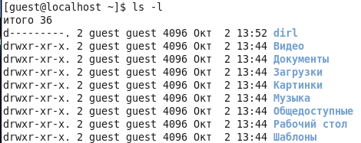

Снятие всех атрибутов

1. Создать файл в директории не удалось. Отказ в доступе был получен потому, что мы сняли все атрибуты с директории dirl. Файл не был создан. Просмотреть содержимое директории также не удалось в связи с той же причиной (рис. @fig:013)

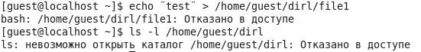

Попытка создания файла и просмотр содержимого директории

1. Заполнила таблицу “Установленные права и разрешенные действия”. Все данные были определены опытным путем(присутствует в записи выполнения). Если операция разрешена - в таблице стоит “+”, если операция не разрешена - в таблице стоит “-” (таб. 1)

Установленные права и разрешенные действия

|  |  |  |  |  |  |  |  |  |  |
| --- | --- | --- | --- | --- | --- | --- | --- | --- | --- |
| Права директории | Права файла | Создание файла | Удаление файла | Запись в файл | Чтение файла | Смена директории | Просмотр файлов в директории | Переименование файла | Смена атрибутов файла |
| d(000) | (000) | - | - | - | - | - | - | - | - |
| d(000) | (100) | - | - | - | - | - | - | - | - |
| d(000) | (200) | - | - | - | - | - | - | - | - |
| d(000) | (300) | - | - | - | - | - | - | - | - |
| d(000) | (400) | - | - | - | - | - | - | - | - |
| d(000) | (500) | - | - | - | - | - | - | - | - |
| d(000) | (600) | - | - | - | - | - | - | - | - |
| d(000) | (700) | - | - | - | - | - | - | - | - |
| d(100) | (000) | - | - | - | - | + | - | - | + |
| d(100) | (100) | - | - | - | - | + | - | - | + |
| d(100) | (200) | - | - | + | - | + | - | - | + |
| d(100) | (300) | - | - | + | - | + | - | - | + |
| d(100) | (400) | - | - | - | + | + | - | - | + |
| d(100) | (500) | - | - | - | + | + | - | - | + |
| d(100) | (600) | - | - | + | + | + | - | - | + |
| d(100) | (700) | - | - | + | + | + | - | - | + |
| d(200) | (000) | - | - | - | - | - | - | - | - |
| d(200) | (100) | - | - | - | - | - | - | - | - |
| d(200) | (200) | - | - | - | - | - | - | - | - |
| d(200) | (300) | - | - | - | - | - | - | - | - |
| d(200) | (400) | - | - | - | - | - | - | - | - |
| d(200) | (500) | - | - | - | - | - | - | - | - |
| d(200) | (600) | - | - | - | - | - | - | - | - |
| d(200) | (700) | - | - | - | - | - | - | - | - |
| d(300) | (000) | + | + | - | - | + | - | + | + |
| d(300) | (100) | + | + | - | - | + | - | + | + |
| d(300) | (200) | + | + | + | - | + | - | + | + |
| d(300) | (300) | + | + | + | - | + | - | + | + |
| d(300) | (400) | + | + | - | + | + | - | + | + |
| d(300) | (500) | + | + | - | + | + | - | + | + |
| d(300) | (600) | + | + | + | + | + | - | + | - |
| d(300) | (700) | + | + | + | + | + | - | + | - |
| d(400) | (000) | - | - | - | - | - | + | - | - |
| d(400) | (100) | - | - | - | - | - | + | - | - |
| d(400) | (200) | - | - | - | - | - | + | - | - |
| d(400) | (300) | - | - | - | - | - | + | - | - |
| d(400) | (400) | - | - | - | - | - | + | - | - |
| d(400) | (500) | - | - | - | - | - | + | - | - |
| d(400) | (600) | - | - | - | - | - | + | - | - |
| d(400) | (700) | - | - | - | - | - | + | - | - |
| d(500) | (000) | - | - | - | - | + | + | - | + |
| d(500) | (100) | - | - | - | - | + | + | - | + |
| d(500) | (200) | - | - | + | - | + | + | - | + |
| d(500) | (300) | - | - | + | - | + | + | - | + |
| d(500) | (400) | - | - | - | + | + | + | - | + |
| d(500) | (500) | - | - | - | + | + | + | - | + |
| d(500) | (600) | - | - | + | + | + | + | - | + |
| d(500) | (700) | - | - | + | + | + | + | - | + |
| d(600) | (000) | - | - | - | - | - | + | - | - |
| d(600) | (100) | - | - | - | - | - | + | - | - |
| d(600) | (200) | - | - | - | - | - | + | - | - |
| d(600) | (300) | - | - | - | - | - | + | - | - |
| d(600) | (400) | - | - | - | - | - | + | - | - |
| d(600) | (500) | - | - | - | - | - | + | - | - |
| d(600) | (600) | - | - | - | - | - | + | - | - |
| d(600) | (700) | - | - | - | - | - | + | - | - |
| d(700) | (000) | + | + | - | - | + | + | + | + |
| d(700) | (100) | + | + | - | - | + | + | + | + |
| d(700) | (200) | + | + | + | - | + | + | + | + |
| d(700) | (300) | + | + | + | - | + | + | + | + |
| d(700) | (400) | + | + | - | + | + | + | + | + |
| d(700) | (500) | + | + | - | + | + | + | + | + |
| d(700) | (600) | + | + | + | + | + | + | + | + |
| d(700) | (700) | + | + | + | + | + | + | + | + |

1. На основании заполненной таблицы 1 определила те или иные минимально необходимые права для выполнения операций внутри директории dirl. Заполнила таблицу “Минимальные права для совершения операций” (таб. 2)

Минимальные права для совершения операций

|  |  |  |
| --- | --- | --- |
| Операция | min права на директорию | min права на файл |
| Создание файла | (d-wx——)(300) | (———-)(000) |
| Удаление файла | (d-wx——)(300) | (———-)(000) |
| Чтение файла | (d–x——)(100) | (r———)(400) |
| Запись в файл | (d–x——)(100) | (-w——–)(200) |
| Переименование файла | (d-wx——)(300) | (———-)(000) |
| Создание поддиректории | (d-wx——)(300) | (———-)(000) |
| Удаление поддиректории | (d-wx——)(300) | (———-)(000) |

# Выводы

Получила практические навыки работы в консоли с атрибутами файлов, закрепила теоретические основы дискреционного разграничения доступа в современных системах с открытым кодом на базе ОС Linux.